**ПЛАТЕЖНЫЙ ШЛЮЗ**

«Zonatelecom»

**Описание программы**

Инв. № подл.

Подп. и дата

Взам. инв. №

Инв. № дубл.

Подп. и дата

**Листов_16**

2021

**АННОТАЦИЯ**

Программный комплекс платежный шлюз предназначен для взаимодействия с услугами и сервисами компании-правообладателя в рамках проекта «Zonatelecom» с одной стороны, либо с иным проектом компании и платежными, операторами фискальных данных с другой.

ОГЛАВЛЕНИЕ

1. ОБЩИЕ СВЕДЕНИЯ 4

1.1 Обозначение и наименование программы 4

1.2. Программное обеспечение, необходимое для функционирования программы 4

1.3. Языки программирования, на которых написана программа 4

2. ФУНКЦИОНАЛЬНОЕ НАЗНАЧЕНИЕ 5

2.1. Назначение программы 5

2.2. Сведения о функциональных ограничениях на применение 5

3. ОПИСАНИЕ ЛОГИЧЕСКОЙ СТРУКТУРЫ 6

3.1. Сервисная структура. 6

3.2. Алгоритм функционирования. 6

3.3. Структура программы с описанием функций составных частей и связи между ними 7

3.4. Связи программы с другими программами. 9

4. ИСПОЛЬЗУЕМЫЕ ТЕХНИЧЕСКИЕ СРЕДСТВА 10

4.1. Пользовательский компьютер следующей конфигурации: 10

4.2. Пользовательский смартфон/планшет следующей конфигурации: 10

4.3. Аппаратно-программные ресурсы выделенного сервера: 10

5. ВЫЗОВ И ЗАГРУЗКА 11

6. ВХОДНЫЕ ДАННЫЕ 12

7. ВЫХОДНЫЕ ДАННЫЕ 13

8. ПЕРЕЧЕНЬ СОКРАЩЕНИЙ 14

# ОБЩИЕ СВЕДЕНИЯ

## 1.1 Обозначение и наименование программы

Наименование программы – «Платежный шлюз».

## 1.2. Программное обеспечение, необходимое для функционирования программы

Операционная система: Linux Debian.

Используемая СУБД: MySQL

## 1.3. Языки программирования, на которых написана программа

Программные модули написаны с использованием языков программирования PHP 8.

# 2. ФУНКЦИОНАЛЬНОЕ НАЗНАЧЕНИЕ

## 2.1. Назначение программы

Платежный шлюз программный комплекс, который предназначен для взаимодействия с услугами и сервисами компании-правообладателя в рамках проекта «Zonatelecom» с одной стороны, либо с иным проектом компании и платежными, операторами фискальных данных с другой.

Платежный шлюз позволяет:

* Генерировать счета на оплату услуг компании-правообладателя;
* Передавать информацию о поступлении платежей в сервисы компании;
* Производить сверку платежных операций;
* Контролировать дубли платежей по услугам компании-правообладателя;
* Производить возврат платежа в случае обращения пользователя вернуть денежные средства за непредставленные или частично предоставленные услуги со стороны компании-правообладателя;
* Отправлять в налоговые органы информацию о совершенных покупках через он-лайн кассы и ОФД;

Отправлять пользователям кассовые чеки через ОФД.

## 2.2. Сведения о функциональных ограничениях на применение

Программный комплекс платежный шлюз не предназначен для работы под управлением ОС, отличных от ОС Linux Debian 9. Программа не будет функционировать при отсутствии СУБД на сервере. Для совершения платежа пользователем, необходим персональный компьютер или смартфон с установленным браузером и имеющий подключение к сети интернет.

# 3. ОПИСАНИЕ ЛОГИЧЕСКОЙ СТРУКТУРЫ

## 3.1. Сервисная структура.

Программный комплекс платежный шлюз представляет собой набор программных сервисов, расположенных на удалённом сервере. Структурно платежный шлюз состоит из двух основных частей – **Frontend** и **Backend**.

**Frontend** представляет собой визуальную часть, отвечающую за взаимодействие с пользователем (видимая часть сайта в браузере компьютера или смартфона).

**Backend** отвечает за реализацию рабочих алгоритмов платежного шлюза и взаимодействие с другими сервисами.

## 3.2. Алгоритм функционирования.

Получение ссылки на счет. Сайт или продукт посылает запрос ссылки на оплату на ПШ. ПШ проверяет, есть ли заказ с таким названием в продукте. Выбирается платежный агент в соответствии с контрактом проекта/продукта. Запрос на генерацию счета у платежного агента. Передача ссылки на счет у запросившему приложения.

Прием оплаты. Платежный оператор присылает запрос в ПШ о том, что поступила оплата. ПШ спрашивает у продукта или сервис биллинга можно ли принимать оплату для данного заказа. ПШ разносит платежи в продукт или сервис, параллельно данные отправляются в сервисы аналитики. ПШ отправляет запрос в Атол на формирование чека. После подтверждения формирование чека, ПШ отправляет запрос на доставку чека пользователю.

## 3.3. Структура программы с описанием функций составных частей и связи между ними

Блок - схема сервисной структуры платежного шлюза приведена на (Рисунок 1).

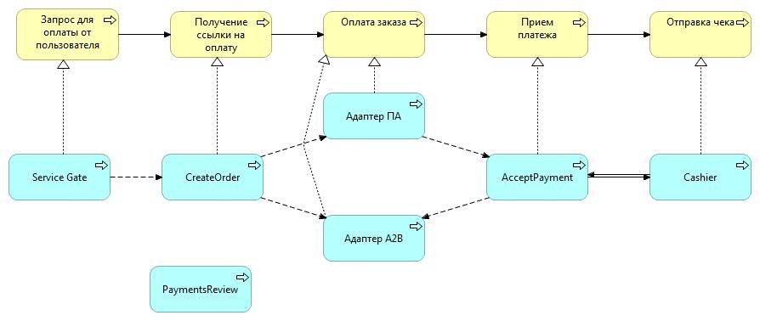

Рисунок 1.Сервисная структура платежного шлюза

**ServiceGate –** точка входа запросов от сервисов и проектов. Выполняет задачи по приему запросов в соответствии со схемой GraphQL, передает их в другие сервисы платежного шлюза и возвращает ответ сервису/продукту.

**PaymentsReview** – сверка платежей сверяет платежи из реестра платежного агента и платежи в платежном шлюзе, находит расхождения и отправляет отчет по сверке. Сверка запускается на конкретную дату и отдельно по каждому платежному агенту. Запуск настроен по расписанию. (Рисунок 2).

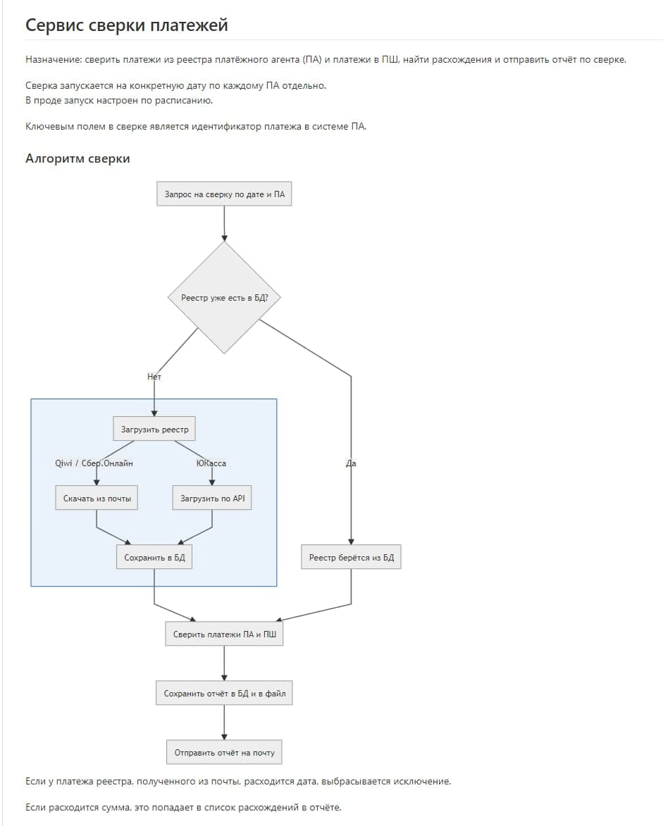

Рисунок 2. Сверка платежей.

**CreateOrder** – осуществляет бизнес логику сценария получения и передачи ссылки на оплату (Рисунок 3). Выполняет задачи:

* Принимает от ServiceGate запросы на генерацию счета;
* Отправляет в биллинг проекта запрос на проверку аккаунта;
* Отправляет запрос на генерацию ссылки в адаптер платежного агента и возвращает в ServiceGate;
* Создает в базе данных заказ order.

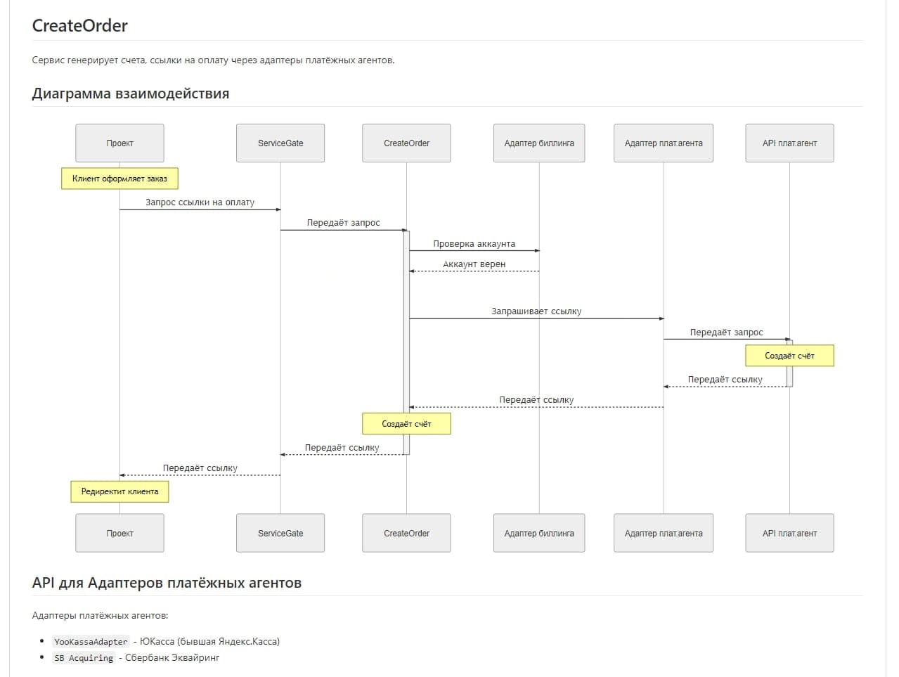

Рисунок 3. Создание заказа.

**AcceptPayment** – прием платежей. Получает платежи через микро сервис-адаптеры платежных операторов/агентов, создание задание на отбивание кассового чека (если нужен). Передает информацию о платежах в биллинг, через микро сервисы-адаптеры биллингов. Контролирует дублирование оплат и разнесение неправильных платежей путем изменения получателя. (Рисунок 4)

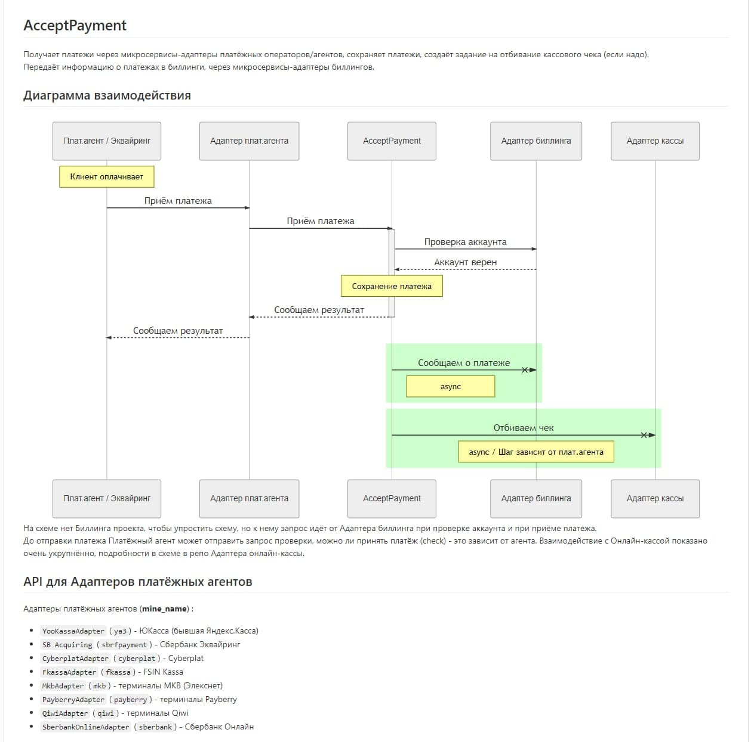

Рисунок 4. Прием платежей.

**Cashier** – принимает запрос на отправку в онлайн-кассу от AcceptPayment, проверяет переданные параметры. На основании переданных параметров определяет кассовый аппарат и оператора кассы. Сохраняет данные чека в БД. Отправляет чек в Атол с обратным ответом от Атол о статусе чека. Самостоятельно запрашивает статус отправки чека клиенту, обновляет статус отправки.

**Адаптер платежного агента** – является точной входа от платежного агента. Выполняет задачи:

* Проверяет параметры запроса и приводит данные к единому формату. Проверяемые параметры: тип команды, сумма, наличие обязательных параметров, ключи. Перечень проверок зависит от платежного агента.
* Преобразует данные для ответа в нужном для платежного агента формате.

**RefundPayment** – возврат/отмена платежа. Осуществляет бизнес-логику сценария возврата/отмены платежа. Выполняет задачи:

* Проверяет наличие платежа, Сохраняет возврат в базе данных платежного агента;
* Если запрос не от платежного агента, то запрашивает через адаптер платежного агента разрешение на возврат;
* Отправляет запрос на возвратный чек.

## 3.4. Связи программы с другими программами.

При функционировании платежный шлюз взаимодействует с платежными операторами, внутренними сервисами, налоговыми органами.

# 4. ИСПОЛЬЗУЕМЫЕ ТЕХНИЧЕСКИЕ СРЕДСТВА

## 4.1. Пользовательский компьютер следующей конфигурации:

* центральный процессор типа Intel х86 с тактовой частотой не менее 1 ГГц;
* ОЗУ объёмом 512 Мб или больше;
* НЖМД 32000 Мб или больше;
* видеокарта с объёмом памяти не менее 512 Мб;
* монитор с минимальным разрешением экрана 1024 х 768 точек;
* сетевой интерфейс Ethernet 10/100 Base-T(порт RJ-45);
* клавиатура;
* манипулятор «мышь».

## 4.2. Пользовательский смартфон/планшет следующей конфигурации:

Вид и версия операционной системы:

* iOS 12 +;
* Android 5.0 (API 21)+.

## 4.3. Аппаратно-программные ресурсы выделенного сервера:

Операционная система: Linux Debian.

Используемая СУБД: MySQL

# 5. ВЫЗОВ И ЗАГРУЗКА

Пользовательский интерфейс загружается в браузере после перехода по ссылке <https://www.zonatelecom.ru/> с перечнем доступных услуг.

# 6. ВХОДНЫЕ ДАННЫЕ

Входными данными для программно-аппаратного комплекса платежный шлюз являются:

* Номер заказа для оплаты или номер карты-связи для пополнения;
* Сумма платежа;
* Идентификатор платежа;
* Дата и время платежа;
* Подтверждение платежа от платежного агента.

# 7. ВЫХОДНЫЕ ДАННЫЕ

Выходными данными для программно-аппаратного комплекса платежный шлюз являются:

* Сгенерированный счет для оплаты;
* Подтверждение об оплате заказа или пополнения баланса карты-связи.

# 8. ПЕРЕЧЕНЬ СОКРАЩЕНИЙ

ОС - операционная система.

СУБД - система управления базами данных.

ОЗУ - оперативное запоминающее устройство.

НЖМД - носитель на жёстком магнитном диске.

ПК - пользовательский компьютер.

ОФД – оператор фискальных данных.

|  |  |  |  |  |  |  |  |  |  |
| --- | --- | --- | --- | --- | --- | --- | --- | --- | --- |
| Лист регистрации изменений | | | | | | | | | |
| Номера листов (страниц) | | | | | Всего листов (страниц) в докум. | №  документа | Входящий № сопроводительного документа и дата | Подп. | Дата |
| Изм. | измененных | заменённых | новых | аннулированных |
|  |  |  |  |  |  |  |  |  |  |
|  |  |  |  |  |  |  |  |  |  |
|  |  |  |  |  |  |  |  |  |  |
|  |  |  |  |  |  |  |  |  |  |
|  |  |  |  |  |  |  |  |  |  |
|  |  |  |  |  |  |  |  |  |  |
|  |  |  |  |  |  |  |  |  |  |
|  |  |  |  |  |  |  |  |  |  |
|  |  |  |  |  |  |  |  |  |  |
|  |  |  |  |  |  |  |  |  |  |
|  |  |  |  |  |  |  |  |  |  |
|  |  |  |  |  |  |  |  |  |  |
|  |  |  |  |  |  |  |  |  |  |
|  |  |  |  |  |  |  |  |  |  |
|  |  |  |  |  |  |  |  |  |  |
|  |  |  |  |  |  |  |  |  |  |
|  |  |  |  |  |  |  |  |  |  |
|  |  |  |  |  |  |  |  |  |  |
|  |  |  |  |  |  |  |  |  |  |
|  |  |  |  |  |  |  |  |  |  |
|  |  |  |  |  |  |  |  |  |  |
|  |  |  |  |  |  |  |  |  |  |
|  |  |  |  |  |  |  |  |  |  |
|  |  |  |  |  |  |  |  |  |  |
|  |  |  |  |  |  |  |  |  |  |